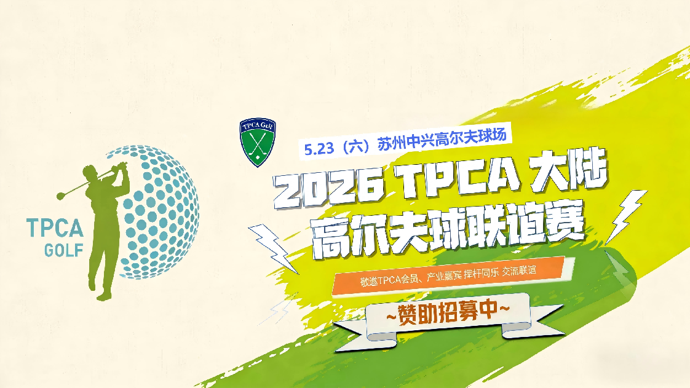
好

主办单位：台湾电路板协会
活动内容 ：

1. 球赛日期：2026 年 5 月 23 日 (六)

2. 活动地点：蘇州中興高尔夫球场
（Tel：86+(0512)65491883, 江蘇省蘇州市相城區陸慕鎮陽澄湖東路168號)
- 活动行程： 11:00 开始报到(领取参加奖及餐券) / 12:00 开球 / 17:30(预计)颁奖晚宴-球场餐厅
4. 邀请对象：TPCA 會員、產業/友會嘉賓、TPCA 高爾夫球隊隊友、CPCA華東隊隊友等
5. 打球费用： RMB 1450 团队价30位以上（包含 果岭 、更衣柜 、球车球童 ）
擊球費支付方式：現場支付給球場，由球場出具發票
6. 参赛费用：TPCA 会员: RMB 260 ; TPCA 非会员: RMB 500 （非击球费）
7. 名 额：60位(15 组)，报名截止：5 月 17 日(日)，满额即不再受理报名 。
8. 计分方式：新新貝利亞 。
9. 比赛方式：男士蓝T（65周歲以上白T），女士红T
10.分组方式： 採事先分组，欲安排同组之队友请彼此联系确认后回复，若无则依 TPCA 安排为准，分组名单于赛前公布， 比赛当日恕不接受换组，迟到者不予计分 。

11. 球赛奖项：总杆冠军奖、净杆冠亚季军奖、净杆4-15名次奖、技术奖； BB奖(实际奖项依活动赞助募捐状况调整)
12.參賽費付款方式：
（1）賽前公司轉賬：
账户：苏州台翔会展服务有限公司
账号：325060420013001203819
银行：交通银行苏州分行彩虹支行
（2）指定微信收款：

※如有任何异动，將随时于协会官网公告及 EMAIL 通知参加者，主办单位保留随时修正、暂停或終止本次活动之权利 。

【TPCA 2026 大陸高爾夫球聯誼賽 報名及贊助登記表】
TPCA 大陆高尔夫球联谊赛将于 5 月 23 日(六)在蘇州中興高尔夫球场火热开打，也是协会一年一度在大陆以球会友、交流联谊的时刻，在热情的绿茵球场，敬邀 TPCA 会员及 PCB 产业內高球同好齐聚一堂挥杆交流 。
在此，要感谢各位会员厂商长期以來的热情赞助、大力支持，让球赛活动能热闹举办，整体活动
得到赞助商的支持，更加丰富了球赛的活动、礼品奖项等，深受参赛队友好评。为感谢赞助单位的支持，活动期间也奖安排有赞助商感谢状、参与活动及曝光的机会等 。
懇请贵公司本著以往对协会的热爱，持续在今年共襄盛举，如蒙惠允不勝感激。
贊助說明
贊助費及晚宴來賓邀請 (請勾選贊助金額) :
※贊助商可免參賽費(請填寫晚宴邀請來賓， 已報名的參賽隊友不需再填寫)
□ RMB2,500 可邀请1位贵宾参加晚宴：晚宴貴賓： 職稱：
□ RMB5,000 可邀请2位贵宾参加晚宴：晚宴貴賓1： 職稱：
晚宴貴賓2： 職稱：
□ RMB7,500 可邀请3位贵宾参加晚宴， 晚宴貴賓1： 職稱：
晚宴貴賓2： 職稱：
晚宴貴賓3： 職稱：
公司名稱： 贊助商受獎人： 職稱：
(晚宴安排上臺受感謝獎)；請協助提供 企業LOGO ai 文檔
付款方式 :贊助費敬請於5/15(五)前完成繳費!
2、贊助金收款賬戶：账户：苏州台翔会展服务有限公司 账号: 325060420013001203819
银行： 交通银行苏州分行彩虹支行 发票项目：会务费 （增值税专用发票）
□ 其他贊助合作方式 ~歡迎洽詢 ~

【TPCA 2026 大陸高爾夫球聯誼賽 報名表】
公司名稱： 聯絡人： 電話： E-mail：
姓名 | 職稱 | 性別 | 差點 | 手機(必留) | E-mail | 身分別 | 用餐
 |  |  |  |  |  | □會員/贊助商  □非會員 | □葷 □素
 |  |  |  |  |  | □會員/贊助商  □非會員 | □葷 □素
★欲同組隊友姓名： 、 、 、 。
(採事先分組 ， 欲安排同組之隊友請彼此聯繫確認後於 5/21(三)前回復 ， 以免重複排組 ， 若無則依 TPCA 安排為准)

大陸地區 | 臺灣地區
聯絡人： 曹乃琦/李冬玲  手 機： 13913112517 / 13776048096  E-mail：coco@pcbshop.org; tpcasu@pcbshop.org | 聯絡人 ：邱馨加 /郭曉憶  電 話 ：886-3-3815659#204 or #205  E-mail：vicky_chiu@tpca.org.tw; abby@tpca.org.tw

